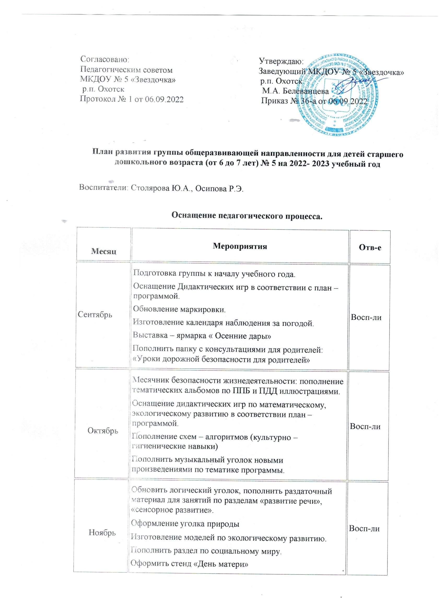

Декабрь | Изготовление календаря наблюдения за погодой.  Обновить выносной инвентарь на зимний период.  Сделать подборку игр, этюдов по снятию психоэмоционального напряжения.  Обновить атрибуты к сюжетно-ролевым играм, уголок ряженья по программе.  Консультация «Осторожно грипп и ОРЗ»  Оформление группы к Новому году | Восп-ли
Январь | Пополнить режиссерские игры, игровые поля.  Обновить раздаточный материал для занятий по разделу «Первые шаги в математику» по программе  Обновить раздел по социальному миру плакатами, карточками, иллюстрациями по программе  Оформление папки ЗОЖ | Восп-ли
Февраль | Пополнить уголок новыми книгами, с произведениями по программе.  Подготовка к празднику «Защитник Отечества» (оформление стенда «Мой папа-солдат», «Мой папа лучше всех», «Самый, самый, самый папа»)  Консультация «Без папы как без рук»  Пополнить уголок природы атрибутами для опытов.  Участие в конкурсах по тематике. | Восп-ли
Март | Изготовление календаря наблюдения за погодой.  Консультация «Как помочь ребенку и себе преодолеть негативные эмоции»  Подготовка к празднику 8 марта, оформление группы, разучивание репертуара.  Обновить символику о городе, родном крае.  Участие в конкурсах по тематике. | Восп-ли
Апрель | Пополнить спортивный уголок необходимым оборудованием.  Приобрести семена для рассады, к летнему периоду.  Пополнить настольные игры на развитие мелкой моторики (мозаики, пазлы)  Пополнить музыкальную копилку по тематике лета.  Выставка на тему «Наши успехи в космосе» | Восп-ли
Май | Пополнить инвентарь к летнему оздоровительному сезону.  «Неделя ЗОЖ»  Участие в конкурсах по тематике  Обновить материал на тему «Этот день Победы…»  Выставка «Моя семья - моя награда» | Восп-ли

Работа с родителями
Месяц | Мероприятия | Отв-е
Сентябрь | Анкетирование «Об организации дополнительных платных образовательных услуг», «Чего вы ждёте от детского сада в этом году?»  Выставка детских работ по тематике ДОУ.  Оформление группы к учебному году.  Обновить контейнеры для мелких игрушек, настольных игр. | Восп-ли
Октябрь | Рекомендации родителям по организации досуга детей, материалы для игр и домашних заданий по разделам программы.  Привлечение внимания к потребности в ЗОЖ, пропаганда здорового образа жизни, привлечение внимания семьи к вопросам оздоровления детей в домашних условиях.  Участие в конкурсах, проводимых в ДОУ  Пополнить демонстрационный материал по разделам программы: «Ребенок познает предметный мир» | Восп-ли, инструктор по ФИЗО
Ноябрь | Привлечение внимания к потребности в ЗОЖ, пропаганда здорового образа жизни, привлечение внимания семьи к вопросам оздоровления детей в домашних условиях.  Участие в конкурсах, проводимых в ДОУ  Проведение субботника по благоустройству, перед наступлением зимнего периода.  Пополнить демонстрационный материал по раздела программы: «Ребёнок входит в мир социальных отношений» | Восп-ли
Декабрь | Оформление зимнего участка.  Подготовка и оформление группы к Новогоднему утреннику.  Пополнить демонстрационный материал к разделу программы: «Развиваем речь детей»  Помощь родителей в оформлении книжного уголка, пополнении тематическими картинами по возрасту  Участие в конкурсах, проводимых в ДОУ | Восп-ли
Январь | Привлечение внимания к потребности в ЗОЖ, пропаганда здорового образа жизни, привлечение внимания семьи к вопросам оздоровления детей в домашних условиях. | Восп-ли
Февраль | Оформление стенгазеты: «Самый, самый, самый -Папа!»  Спортивные состязания…  Подготовка к утреннику, посвященному  23 февраля!  Участие в конкурсах, проводимых в ДОУ  Подготовка к празднику 8 марта. | Восп-ли
Март | Оформление стенгазеты: «Милая мамочка, моя!»  Фольклорное развлечение «Масленица!»  Участие в конкурсах, проводимых в ДОУ  Пополнить дидактический материал о Родном городе.  Оформление стенгазеты: «Мой любимый город!» | Восп-ли
Апрель | Участие в конкурсах, проводимых в ДОУ  Посещение занятий, дни открытых дверей.  Приобретение семян для оформления участка в летний период (рассада)  Оформление уголка ко дню космонавтики. | Восп-ли
Май | Подготовка к выпускному вечеру.  Оформление группы: «До свидания, детский сад!»  Оформление стенгазеты на тему: «Моя семья!»  Организовать встречу учителей школ и родителей. | Восп-ли,  психолог

Родительские собрания на 2022 – 2023 учебный год
№ | Тема. Повестка. | Приглашенные:
1. | «Возрастные психолого-педагогические особенности старших дошкольников»  - Знакомство родителей с задачами воспитания детей на учебный год, психологическими и возрастными особенностями детей старшего возраста.  - Выборы родительского комитета.  - Разное (безопасность, ответственность за воспитание детей) | Педагог-психолог
2. | «Почему надо ценить свое здоровье»  - Что является основой благополучной, крепкой семьи и её здоровья.  А) рекомендации, советы по укреплению здоровья детей в ДОУ и семье.  Б) Обмен опытом родителей. Дискуссия на тему.  2. Разное. | Инструктор по ФИЗО
3. | «Психологическая готовность к школьному обучению»  - Что означает психологическая готовность к школьному обучению?  - Знакомство с диагностическим инструментарием.  - Наши достижения.  - Разное. | Педагог-психолог, инструктор по ФИЗО, воспитатель

Работа по самообразованию
Месяц | Мероприятия | Отв-е
Сентябрь - май | Патриотическое воспитание дошкольников через региональный компонент.  Проектно-исследовательская деятельность в работе с дошкольниками старшего возраста. | Столярова Ю.А., Осипова Р.Э.

